**Отчет по практической работе №1**

**по дисциплине МДК 01.01 “Технологии разработки программного обеспечения”.**

Выполнил: студент

группы 319

Яковлева Анастасия Сергеевна

24.11.2024

**Цель работы:**

Цель работы – научиться устанавливать операционную систему на базе ядра Linux в VirtualBox, настраивать виртуальную машину и работать с основными командами операционной системы.

Задание 1: Подготовка виртуальной машины в VirtualBox

1. Установила и настроила VirtualBox на ПК.

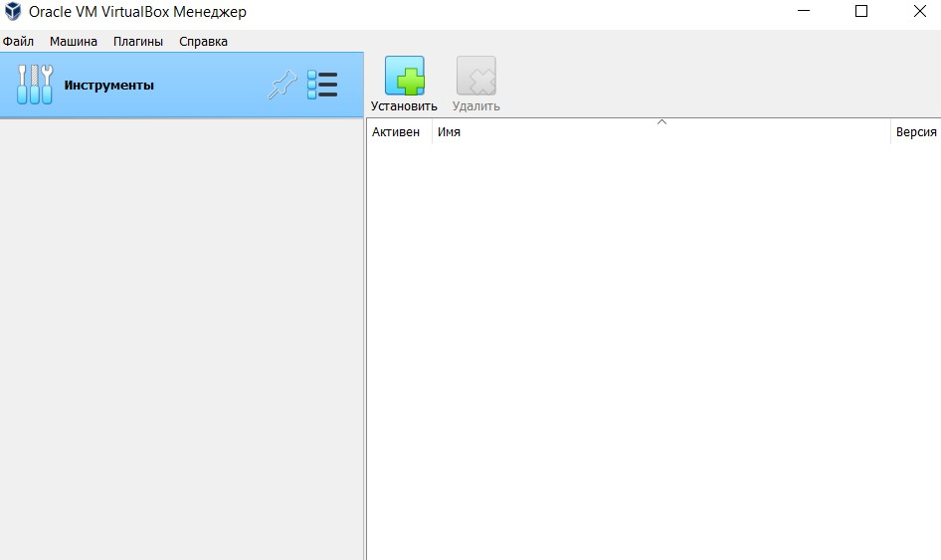

2. Создала виртуальную машину и настроила параметры (оперативная память, процессор, размер диска).

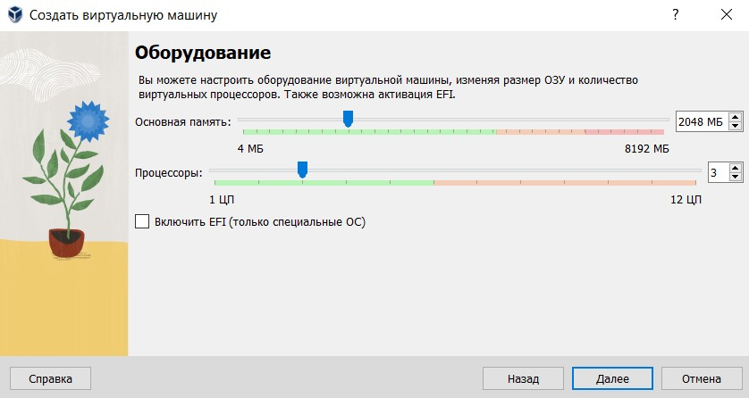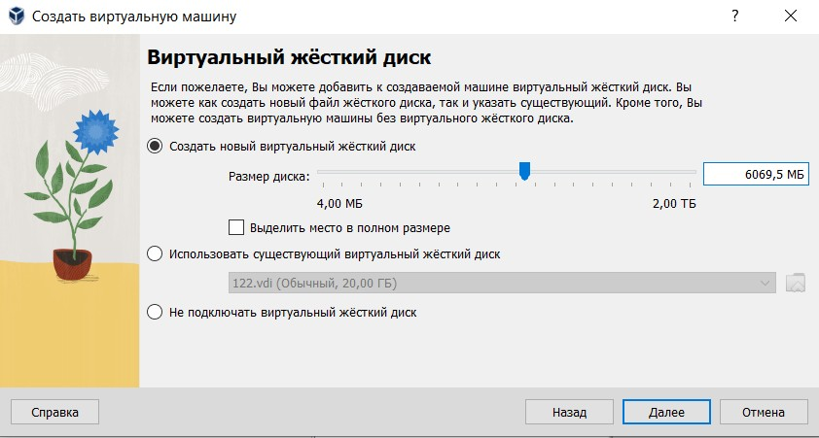

Задание 2: Установка ОС Linux в виртуальной машине

1. Скачала установочный образ Linux и подключила его к виртуальной машине.

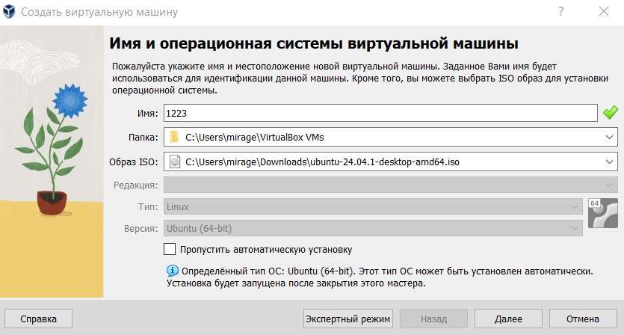

2. Выполните установку ОС Linux, следуя шагам установщика.

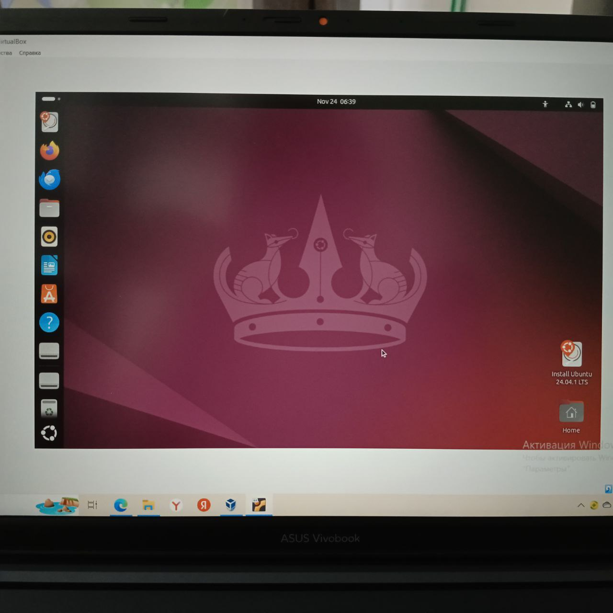

Задание 3: Настройка резервного копирования системных файлов

1. Настроила резервное копирование важных системных файлов.

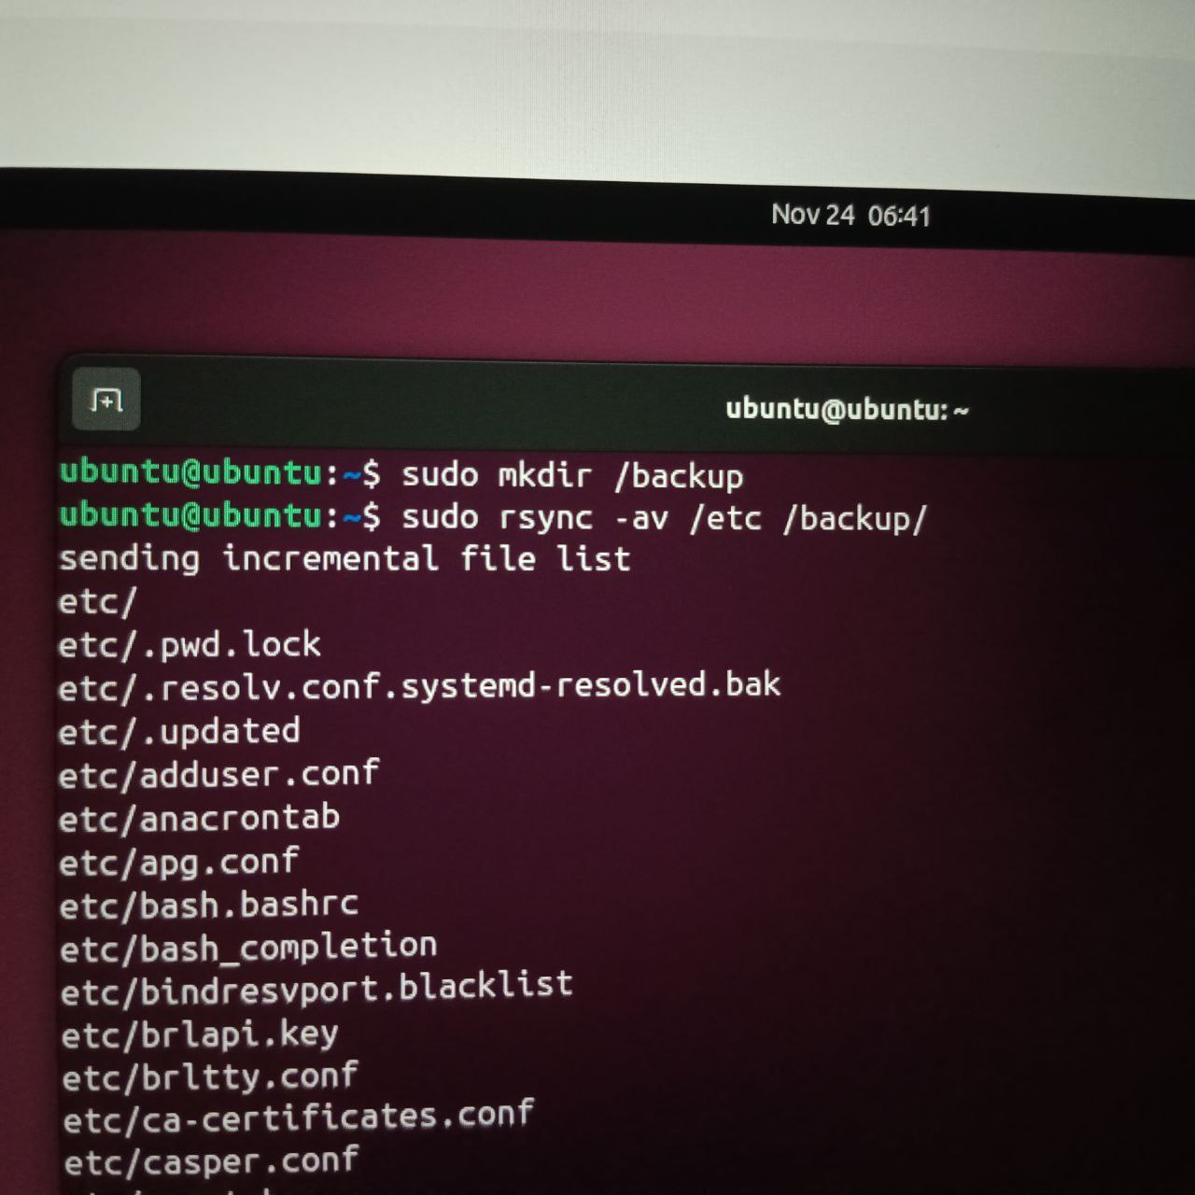

2. Проверила корректность выполнения процесса резервного копирования.

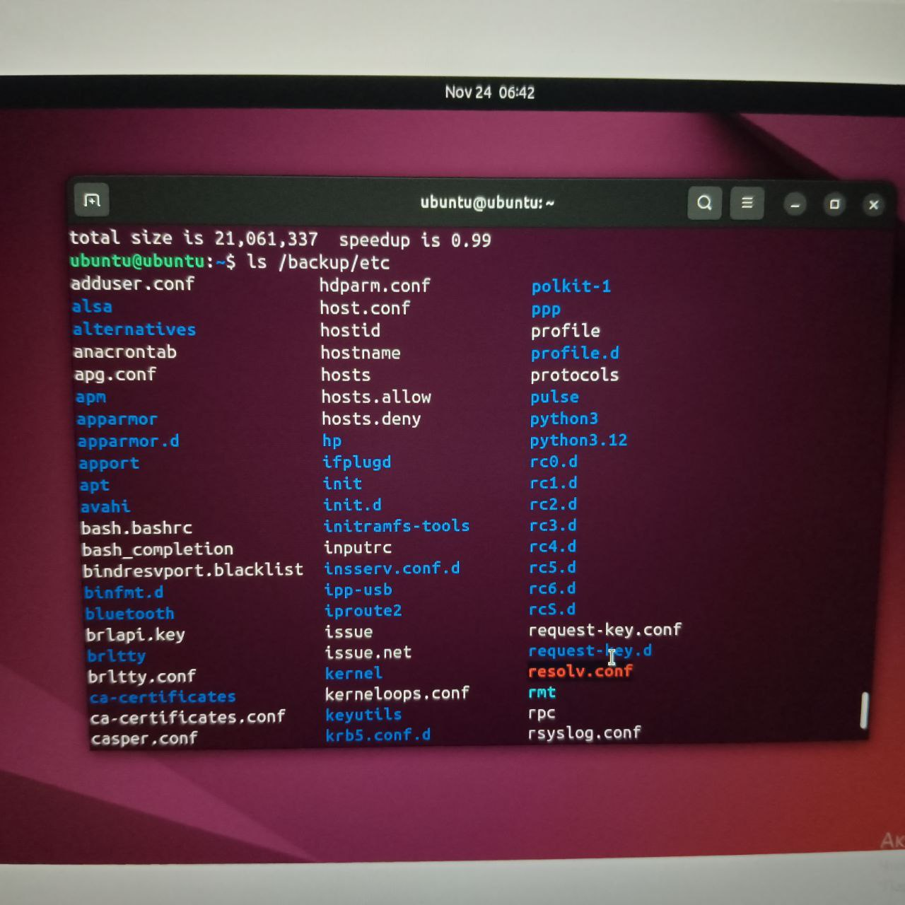

Задание 4: Создание и работа с файлами через vim

1. В командной строке создала несколько директорий.

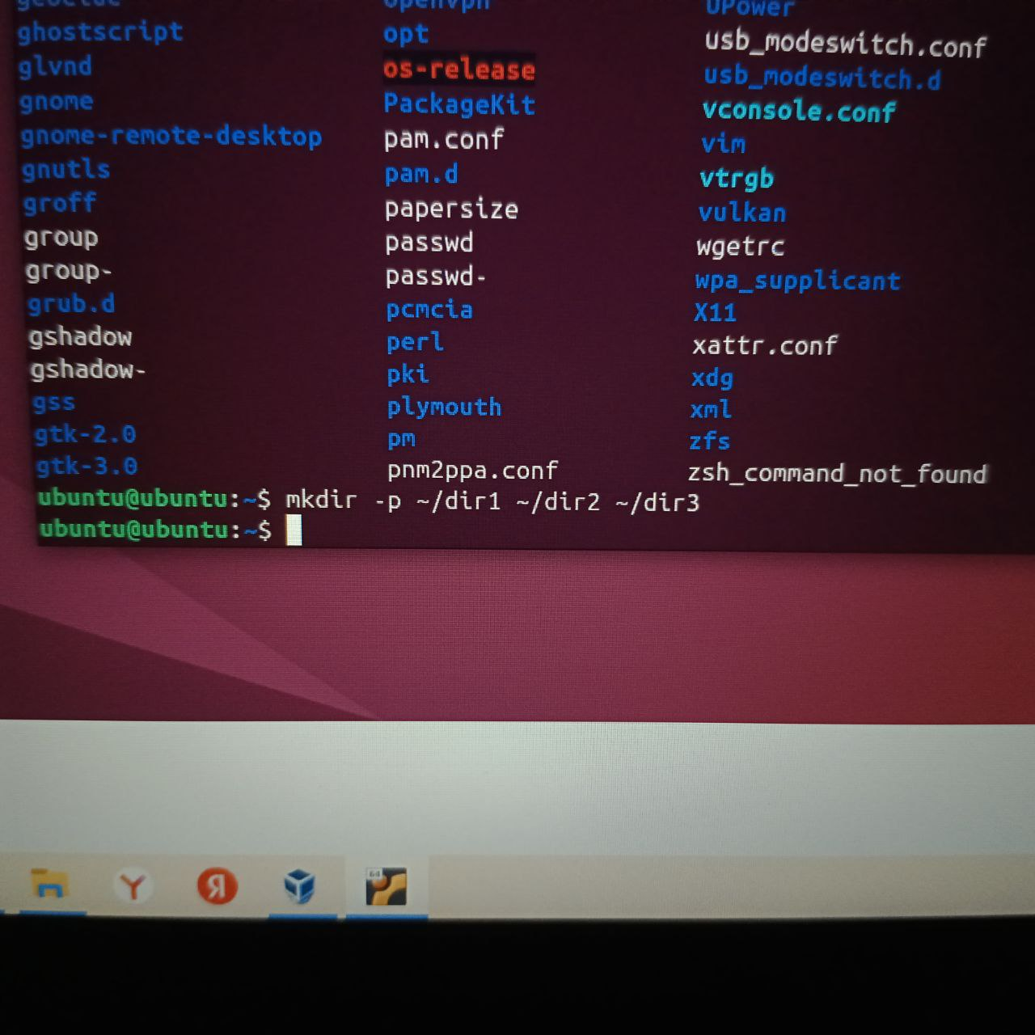

2. Используя vim, создала текстовые файлы в этих директориях и внесла в них данные.

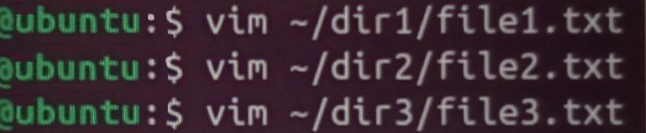

Задание 5: Создание и редактирование конфигурационных файлов

1. Используя vim, открыла и отредактировала конфигурационные файлы системы.

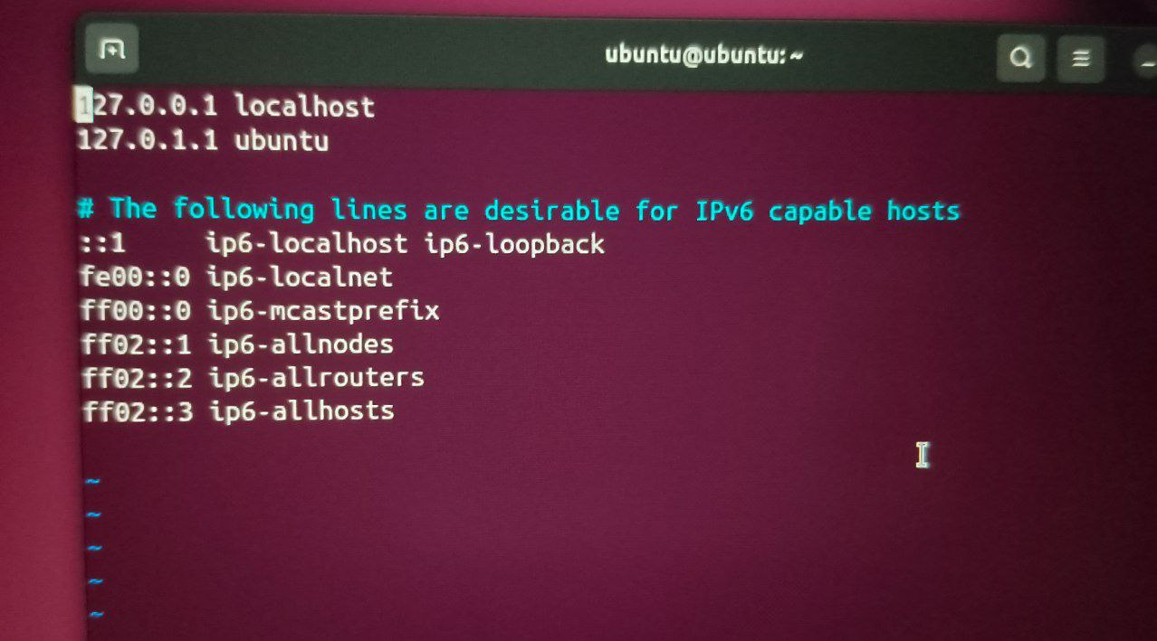

2. Проверила изменения, перезапустив соответствующие службы.

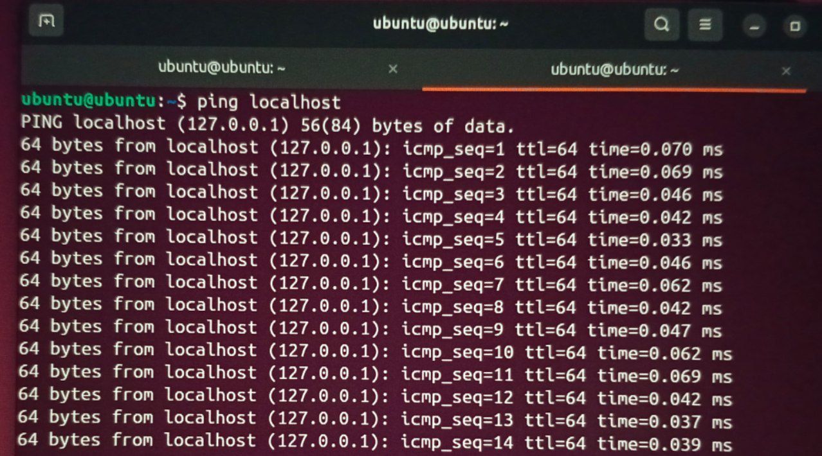

**Вывод работы:**

Я научилась устанавливать операционную систему на базе ядра Linux в VirtualBox, настраивать виртуальную машину и работать с основными командами операционной системы.